Министерство образования и науки Российской Федерации
Санкт-Петербургский Политехнический Университет Петра Великого
—
Институт компьютерных наук и кибербезопасности

ЛАБОРАТОРНАЯ РАБОТА № 5

«Полупроводниковые диоды»

по дисциплине «Электроника и схемотехника»

Выполнил
студент гр.5151001/40001 Антонов Г. Е.
<подпись>

Доцент Супрун А.Ф.
<подпись>

Санкт-Петербург
2025 г.
- Цель работы
Экспериментально исследовать вольт-амперные характеристики (ВАХ)
диодов. Изучить основные свойства, проводимость и параметры диодов.
Исследовать практическое применение диодов в источниках питания.
- Ход работы
Была создана модель исследуемой цепи, она изображена на рисунке 1. 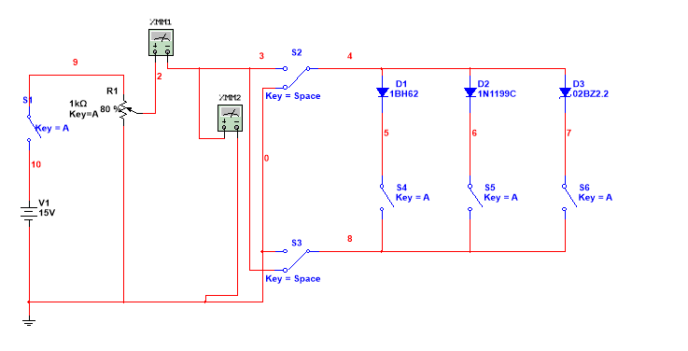
Рисунок 1 – Модель исследуемой цепи
2.1 Исследование прямых ветвей ВАХ диодов
Для исследования прямых ветвей ВАХ диодов было получено прямое
включение диодов. Проведены измерения для каждого диода и составлена таблица. Подаваемое напряжение – 10 В.
Таблица 1 – Измерения для диодов
 | Д₁ |  | Д₂ |  | Д₃
R,% | I,А | U,В | I,А | U,В | I,А | U,В
10 | 0,089 | 1,004 | 0,095 | 0,474 | 0,087 | 1,171
20 | 0,044 | 0,93 | 0,047 | 0,438 | 0,043 | 1,138
30 | 0,029 | 0,887 | 0,031 | 0,417 | 0,028 | 1,118
40 | 0,021 | 0,854 | 0,023 | 0,402 | 0,02 | 1,103
50 | 0,017 | 0,828 | 0,018 | 0,39 | 0,016 | 1,091
60 | 0,013 | 0,805 | 0,015 | 0,38 | 0,012 | 1,079
70 | 0,011 | 0,78 | 0,012 | 0,369 | 0,009 | 1,066

Далее для каждого диода был построен график ВАХ, рисунок 2-4.
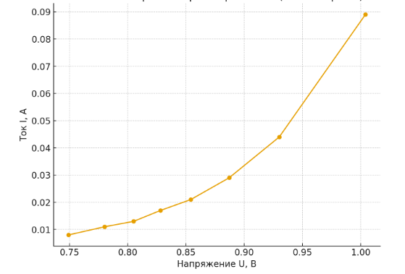
Рисунок 2 – Прямая ветвь ВАХ диодов Д₁
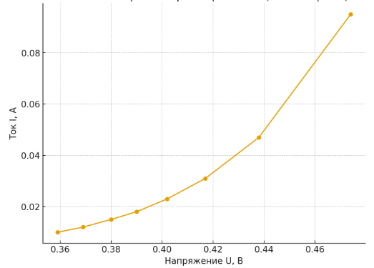
Рисунок 3 – Прямая ветвь ВАХ диодов Д₂
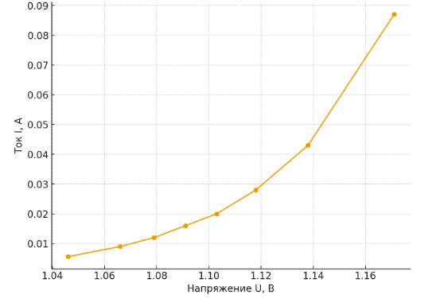
Рисунок 4 – Прямая ветвь ВАХ диодов Д₃
Рассчитываем статическое и динамическое сопротивление для каждого диода по формуле $R_{ст}=\frac{u_{0}}{i_{0}}$ где u₀ и i₀ – напряжение и ток в рабочей точке. А дифференциальное или же динамическое сопротивление можно вычислить, определяя производную в рабочей точке $R_{д}=\frac{du}{di}$, рассчитываем его так, как показано на рисунке 5.
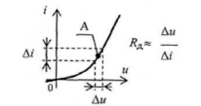
Рисунок 5 – Расчет динамического сопротивления
Для диода Д₁:
Рабочая точка I=0,029А U=0,887В
$R_{ст}=\frac{u_{0}}{i_{0}}=\frac{0,887В}{0,029А}=30,6Ом$
$$R_{д}=\frac{du}{di}=\frac{0,44-0,021}{0,93-0,854}=0,3Ом$$
Для диода Д₂:
Рабочая точка I=0,031А U=0,417В
$R_{ст}=\frac{u_{0}}{i_{0}}=\frac{0,417В}{0,031А}=13,452Ом$
$$R_{д}=\frac{du}{di}=\frac{0,438-0,402}{0,047-0,023}=1,5Ом$$
Для диода Д₃:
Рабочая точка I=0,028А U=1,118В
$R_{ст}=\frac{u_{0}}{i_{0}}=\frac{1,118В}{0,028А}=39,93Ом$
$$R_{д}=\frac{du}{di}=\frac{1,138-1,103}{0,043-0,02}=1,52Ом$$
2.2 Исследование обратных ветвей ВАХ полупроводниковых диодов
Для исследования обратных ветвей ВАХ диодов было получено обратное включение диодов. Проведены измерения для каждого диода и составлена таблица.
Подаваемое напряжение – 50В
 | Д₁ |  | Д₂
R,% | I,мкА | U,В | I,мкА | U,В
0 | 7,105 | 50 | 14,211 | 50
10 | 14,211 | 44,999 | 21,316 | 44,99
20 | 7,105 | 39,998 | 14,211 | 39,99
30 | 7,105 | 34,998 | 14,211 | 34,99
40 | 7,105 | 29,997 | 10,658 | 29,99
50 | 7,105 | 24,998 | 10,658 | 24,99
60 | 7,105 | 19,998 | 10,658 | 19,99
70 | 7,105 | 14,99 | 12,434 | 14,99
85 | 6,217 | 7,499 | 10,549 | 7,499
95 | 6,217 | 2,5 | 10,214 | 2,5
Для каждого диода был построен ВАХ, рисунок 6-7
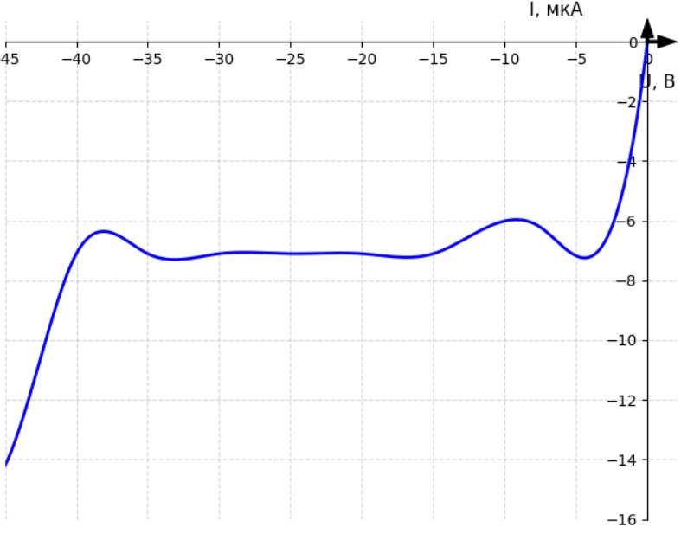
Рисунок 6 – Обратная ветвь ВАХ диода Д₁.
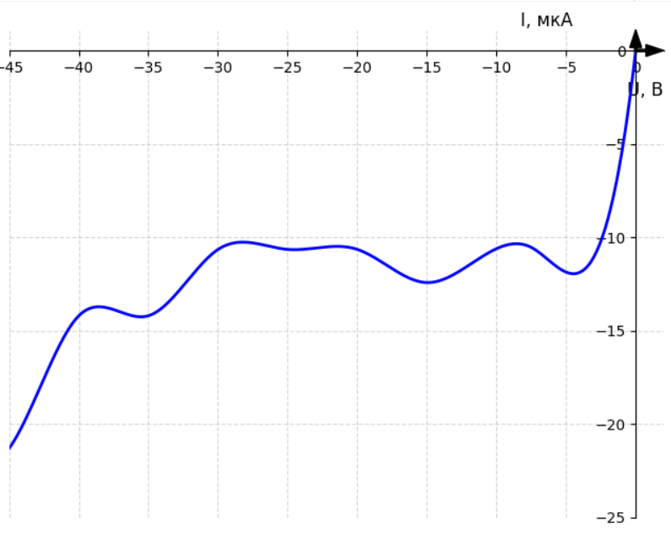
Рисунок 7 – Обратная ветвь ВАХ диода Д₂.
  - Исследование обратной ветви ВАХ стабилитрона
Далее был исследован диод Д₃ – стабилитрон и заполнена таблица 3.
Таблица 3 – Измерения для диода Д₃

R,% | I,мА | U,В
0 | 451377 | 4,857
5 | 939,339 | 2,881
10 | 469,142 | 2,777
15 | 312,031 | 2,716
20 | 233,279 | 2,672
25 | 185,929 | 2,638
30 | 154,236 | 2,61
40 | 114,31 | 2,565
50 | 89,883 | 2,529
60 | 72,925 | 2,498
70 | 59,676 | 2,468
80 | 47,293 | 2,433

По таблице был построен график, изображенный на рисунке 7.
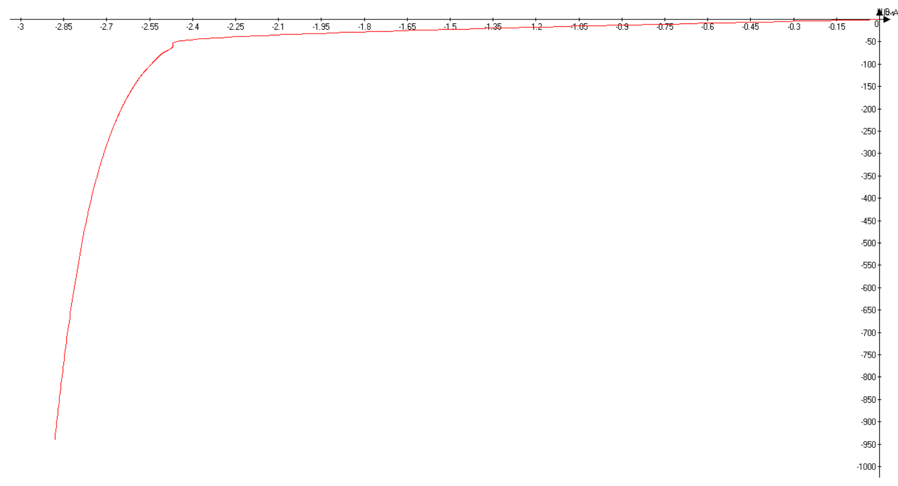
Рисунок 7 – Обратная ВАХ диода Д₃
При большом обратном напряжении возникает резкий рост обратного тока через диод. Это явление называется пробоем диода – в данном случае мы получили лавинный пробой.
2.4 Исследование стабилизированного источника питания
Была собрана схема источника питания, рисунок 8.
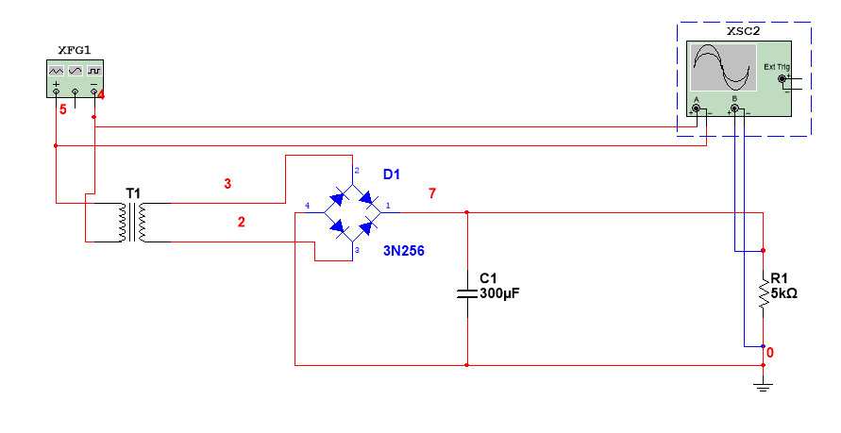
Рисунок 8 – Схема источника питания

Можно заметить, что при больших значениях напряжения мы получаем
переменный ток на резисторе, рисунок 9.
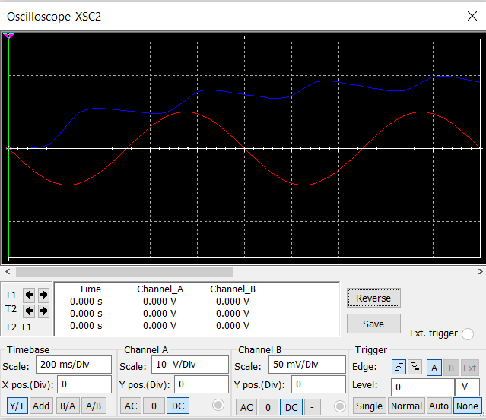

Рисунок 9 – показания осциллографа для исходной схемы

Добавим в схему стабилитрон и RC-фильтр, рисунок 10, таким образом на
вход схемы поступает нестабильное напряжение Е, на стабилитрон поступает обратное напряжение, при лавинном пробое получаем стабильное выходное напряжение U_{ст} ,рисунок 11.

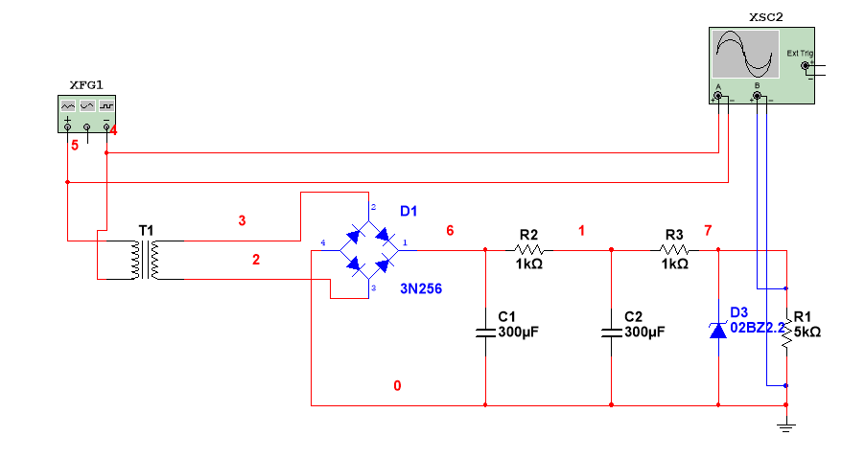
Рисунок 10 – Измененная схема

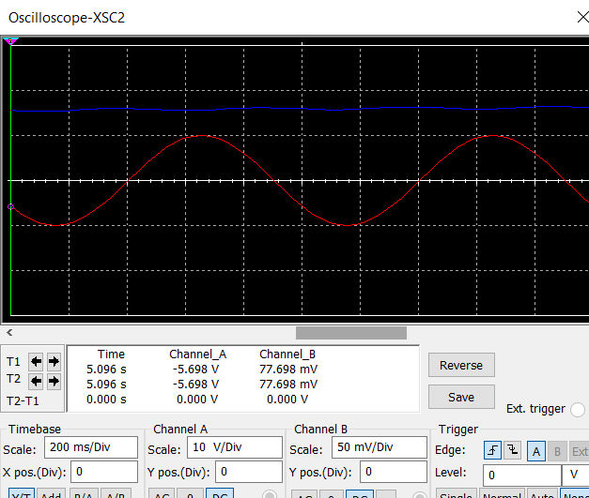
Рисунок 11 – Постоянное напряжение на резисторе
3 Контрольные вопросы
Учитывая одностороннюю проводимость диода, нарисуйте график тока
через диод при подаче на него гармонического напряжения с амплитудой 5В.
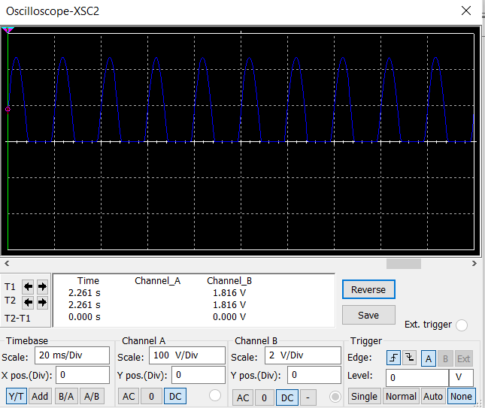

Как работает схема стабилизации напряжения? Приведите пример.
Вместе с диодом включен R_{Д}, ограничивающий ток при пробое. На вход схемы поступает нестабильное напряжение Е. На стабилитрон поступает обратное напряжение. При лавинном пробое получаем стабильное выходное напряжение U_{ст}.

Стабилизаторы напряжения для компьютера предназначены для защиты компьютерного и сетевого оборудования от повреждений, вызванных колебаниями и скачками напряжения в электросети.
Как изменится напряжение стабилизации, если последовательно
соединить два стабилитрона?
Напряжение стабилизации увеличится примерно в два раза.
Почему не рекомендуется параллельное соединение двух стабилитронов?
Нет смысла подключать два стабилитрона параллельно, т.к. стабильное
напряжение не увеличивается, а немного уменьшается.
Поясните работу источника питания по принципиальной схеме.
Схема состоит из функционального генератора, который генерирует
гармонические сигналы, понижающего трансформатора, который понижает
напряжение до необходимого уровня, однофазного мостового выпрямителя,
который превращает переменный ток в постоянный с помощью электрических элементов, которые пропускают ток преимущественно или исключительно в одном направлении, конденсатора, как RC-фильтра для получения линейного характера выпрямленного напряжения и резистора и стабилитрона.
4 Вывод
В ходе выполнения данной работы была произведена работа с
полупроводниковыми диодами, изучена их ВАХ, выяснено, что для диодов Д₁ и Д₂ статическое сопротивление при обратном напряжении значительно выше, чем при прямом, т.е. при обратном напряжении диод не пропускает ток, а для стабилитрона Д₃ статическое сопротивление при обратном напряжении меньше, чем при прямом, т.е. стабилитрон пропускает обратный ток в цепи. Так же была изучена и модернизирована схема источника питания.

